暨南大学本科实验报告专用纸
课程名称 高级语言程序设计实验 成绩评定
实验项目名称 实验十 验证实验（基础） 指导教师 张鑫源
实验项目编号 010 实验项目类型 C语言 实验地点 vs2019
学生姓名 贺萱 学号 2019054616
学院 智能科学与工程学院 系 专业 信息安全
实验时间 2020年 5月 18日上午～5月19日上午 温度 ℃湿度
- 实验目的
目的：通过实验探讨值传递和引用两种参数传递方式的差别，加强对其的理解。
- 实验内容和要求
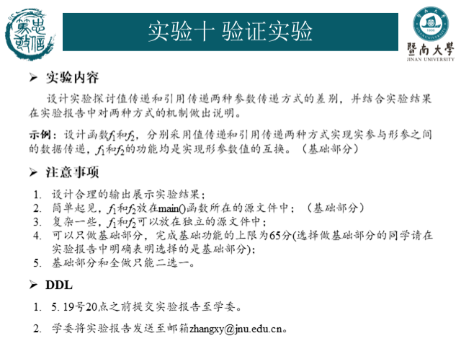
- 主要仪器设备
仪器：计算机
实验环境：vs2019
- 源程序
- 值传递
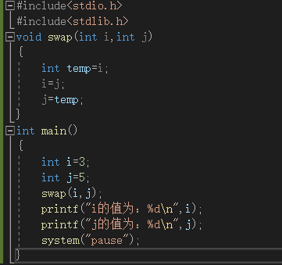
- 引用传递
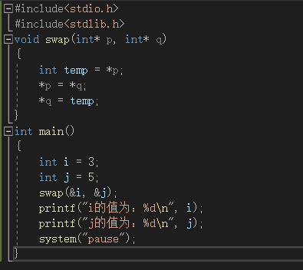
- 实验步骤与调试
- 值传递
main方法中：int i=3,这句话在内存中开辟了一个空间并且保存了3
同理int j=5;
在swap方法中，swap(i,j)中的i,j都是从主函数中传过来的值，并且它们也创建了两个内存空间，所以它们只是在swap方法中进行了调换对main方法中的i,j没有影响。
- 引用传递
int i,j;都开辟了自己的空间，并且地址不同，swap中创建p,q的时候又创建了两个空间，p中存放的是i的地址，q中存放的是J的地址
*p中表示的是i的值，*q中存放的是j的值，所以其改变能够改变i，j的值
- 实验结果与分析
- 值传递
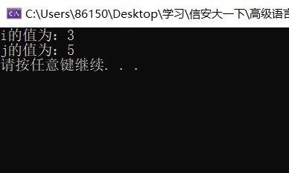
- 引用传递
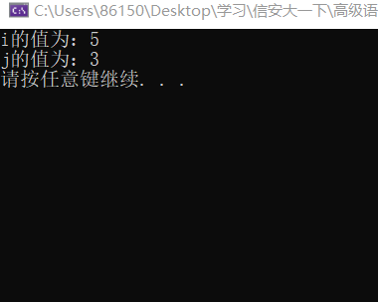
暨南大学本科实验报告专用纸(附页)

